鹏飞聚能（安泽）新燃料有限公司
职业病危害控制效果评价报告
1、用人单位名称、地址及联系人
企业名称 | 鹏飞聚能（安泽）新燃料有限公司
单位地址 | 山西省临汾市安泽县府城镇第五村大黄沟309国道南
职业卫生负责人 | 李朝明 | 联系方式 | 13393586998
2、技术服务项目组人员名单
项目负责人 | 闫泽敏
行业技术人员 | 李建强
卫生工程人员 | 张子朝
公共卫生人员 | 范爱清
检测负责人 | 闫泽敏
检测人员 | 李剑 林伟强 闫泽敏
检验负责人 | 师淑芳
检验人员 | 何娟、申红鸽
报告书审核人 | 王高田
报告书签发人 | 李彦
- 现场调查、现场采样、现场检测的专业技术人员名单、时间，用人单位陪同 人
现场调查时间 | 2025.4.26
现场调查人员 | 李剑 林伟强 闫泽敏  范爱清 张子朝 李建强
现场采样、测量时间 | 2025.5.1-3
现场采样、测量人员 | 李剑 林伟强 闫泽敏
用人单位陪同人 | 李朝明
检测类型 | 评价检测
报告日期 | 2025.6.10
- 证明现场调查、现场采样、现场检测的图像影像
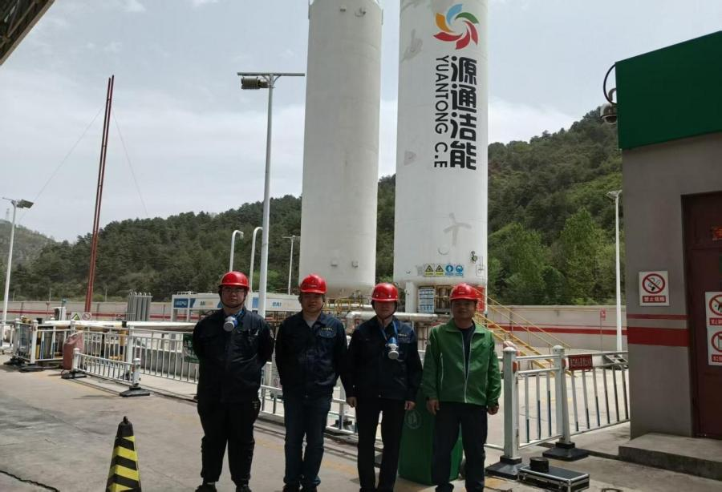

合影
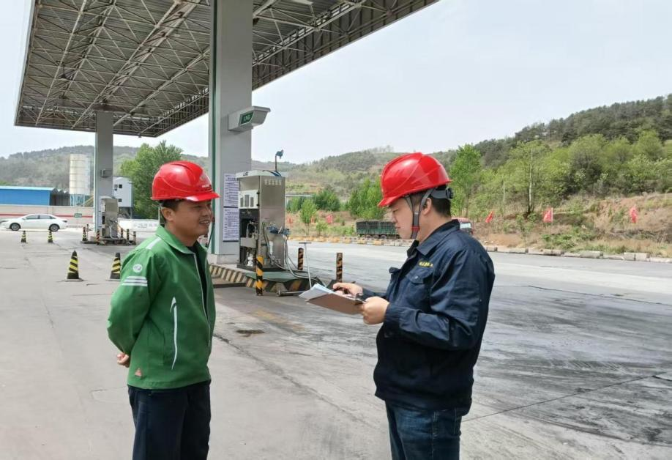
调查

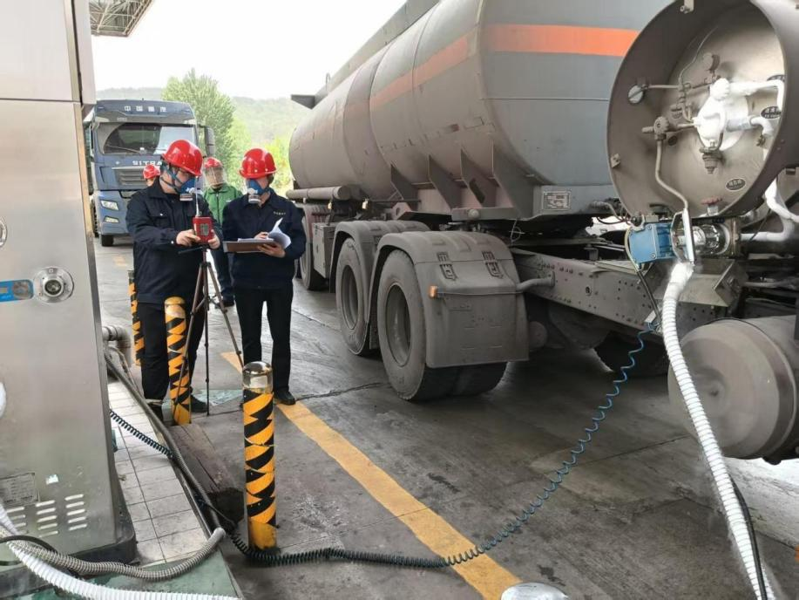
毒物采样
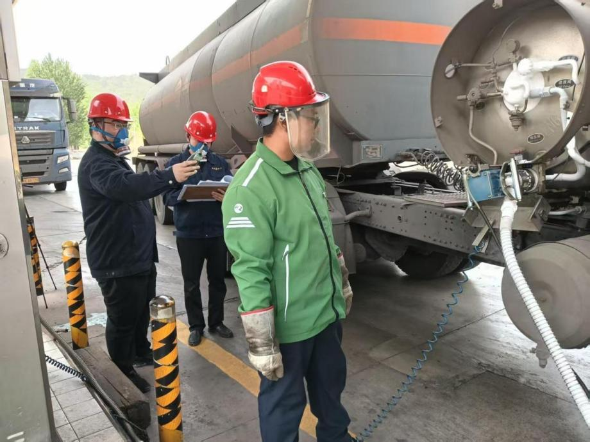
噪声测量

